ДКС

Фото:i (11)
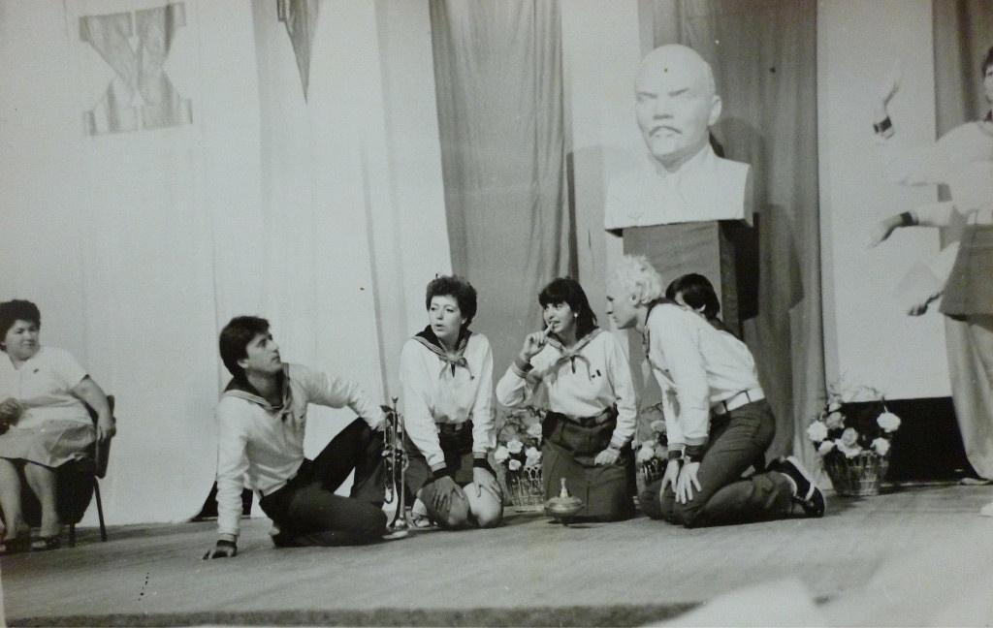i (11)
Комментарий: Фото:i (11)
Наименование папки: ДКС

Фото:i (12)
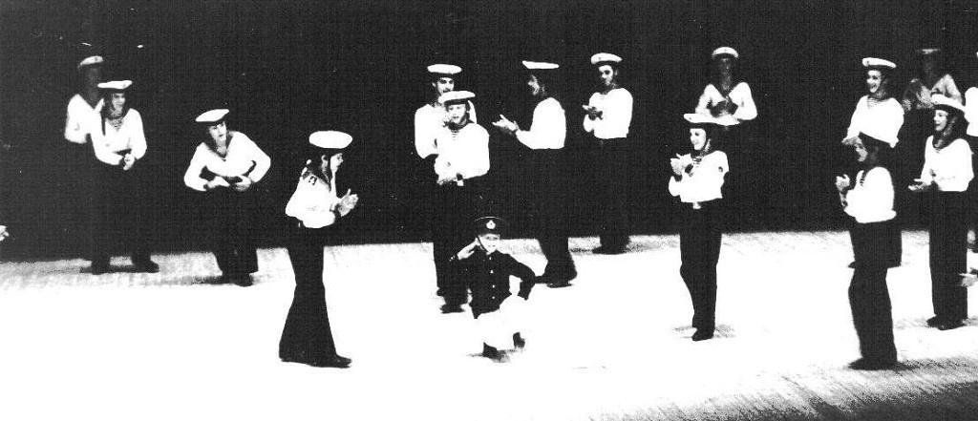i (12)
Комментарий: Фото:i (12)
Наименование папки: ДКС

Фото:i (19)
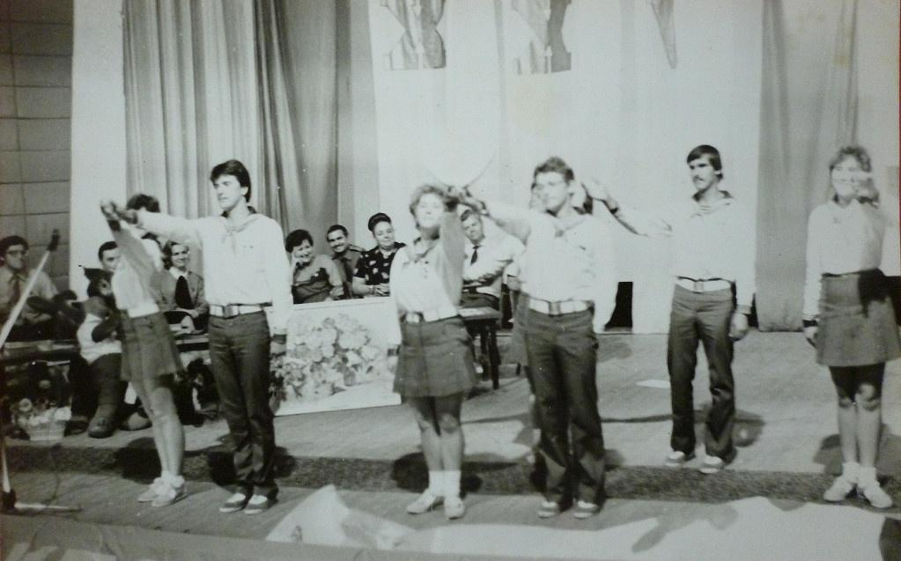i (19)
Комментарий: Фото:i (19)
Наименование папки: ДКС

Фото:i (1)
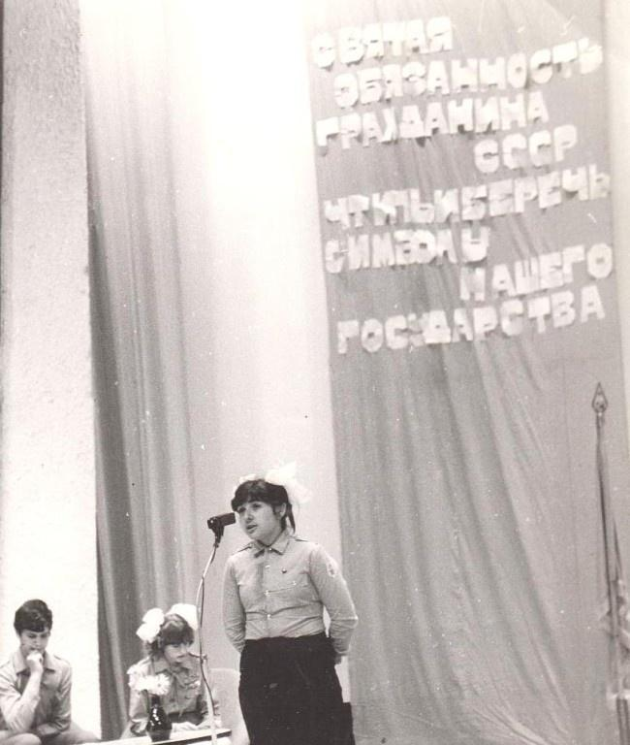i (1)
Комментарий: Фото:i (1)
Наименование папки: ДКС

Фото:i (20)
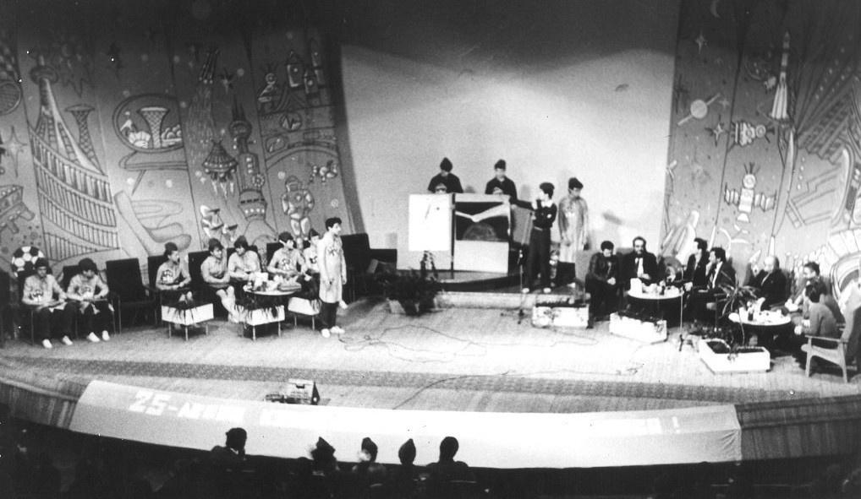i (20)
Комментарий: Фото:i (20)
Наименование папки: ДКС

Фото:i (21)
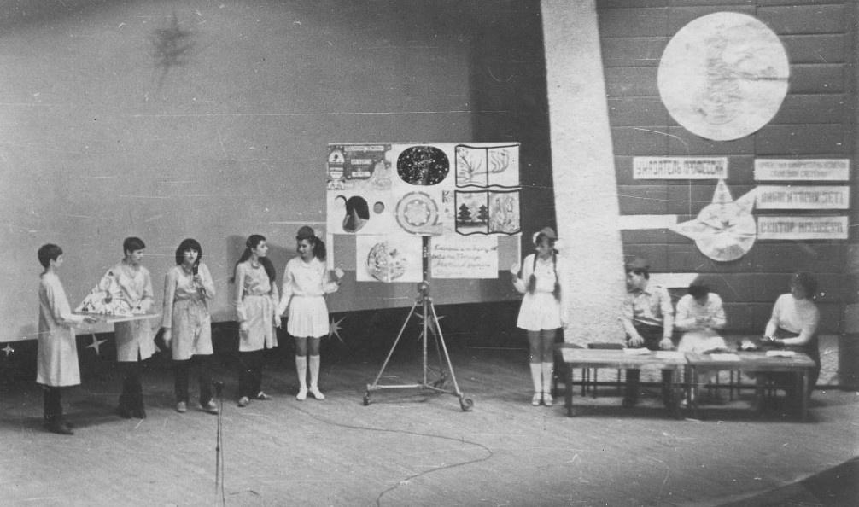i (21)
Комментарий: Фото:i (21)
Наименование папки: ДКС

Фото:i (22)
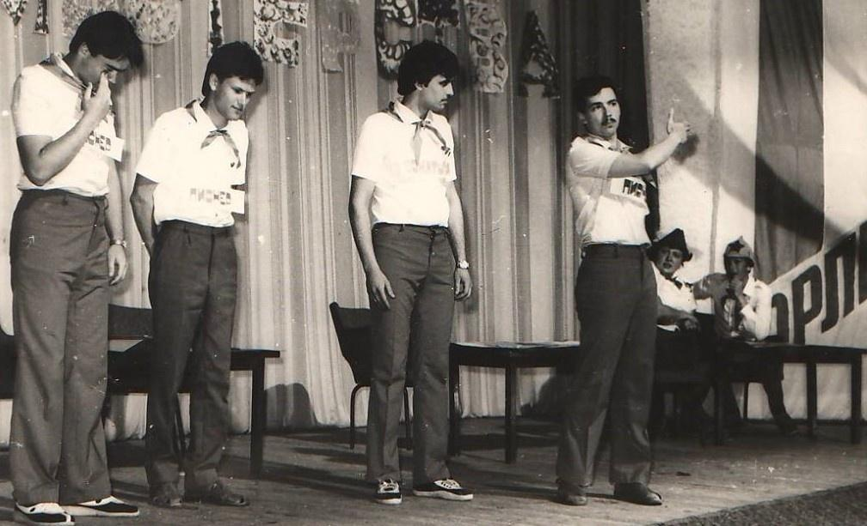i (22)
Комментарий: Фото:i (22)
Наименование папки: ДКС

Фото:i (23)
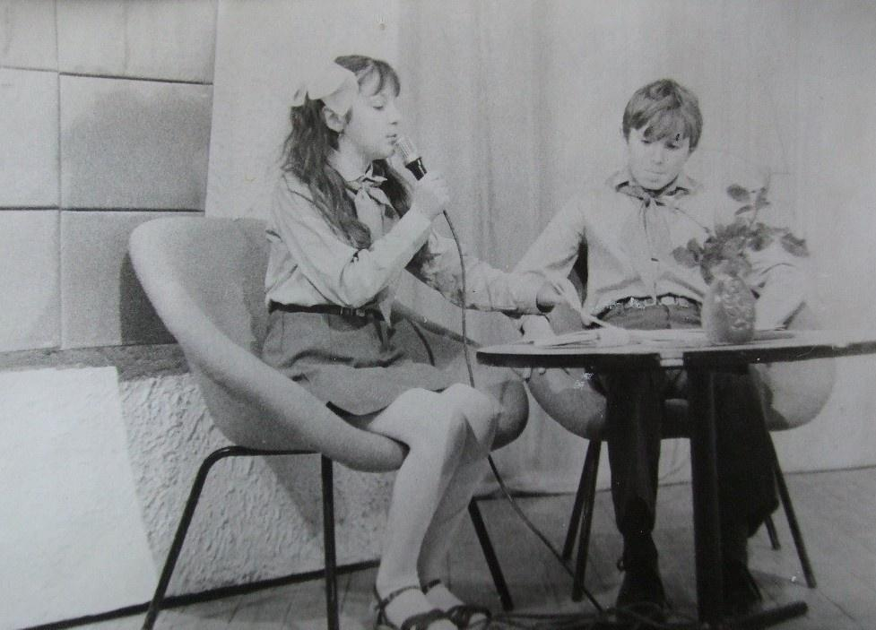i (23)
Комментарий: Фото:i (23)
Наименование папки: ДКС

Фото:i (24)
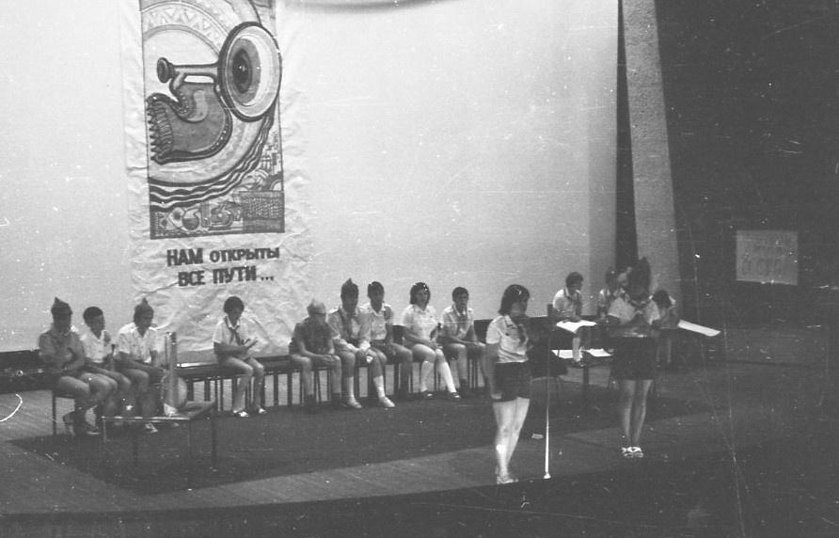i (24)
Комментарий: Фото:i (24)
Наименование папки: ДКС

Фото:i (25)
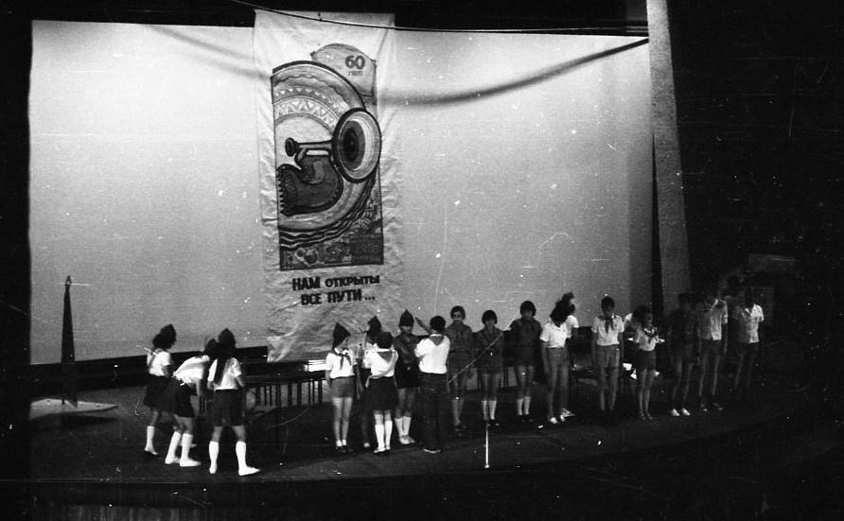i (25)
Комментарий: Фото:i (25)
Наименование папки: ДКС

Фото:i (26)
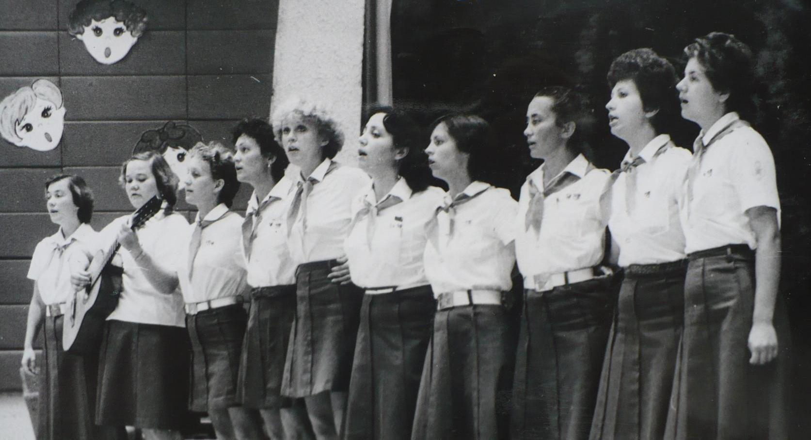i (26)
Комментарий: Фото:i (26)
Наименование папки: ДКС

Фото:i (27)
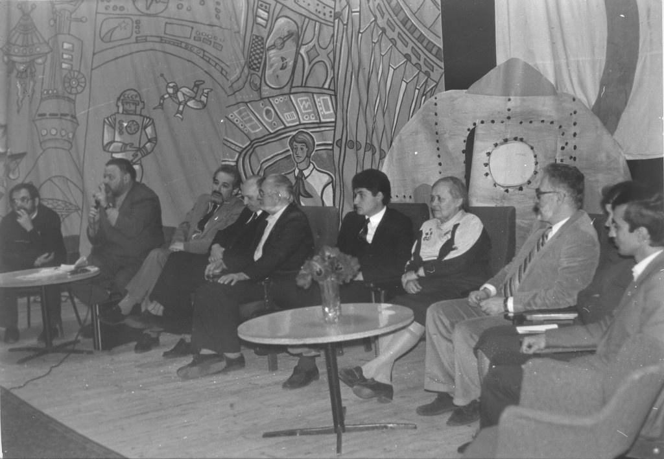i (27)
Комментарий: Фото:i (27)
Наименование папки: ДКС

Фото:i (28)
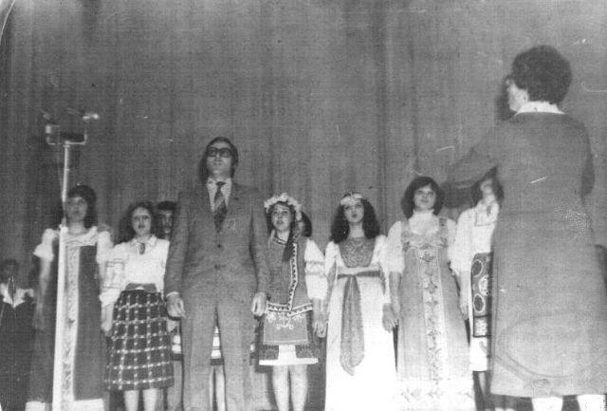i (28)
Комментарий: Фото:i (28)
Наименование папки: ДКС

Фото:i (29)
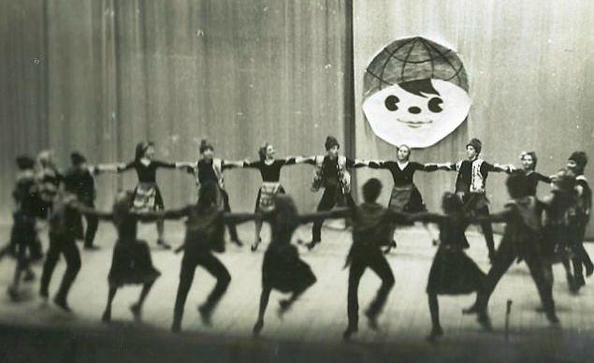i (29)
Комментарий: Фото:i (29)
Наименование папки: ДКС

Фото:i (2)г
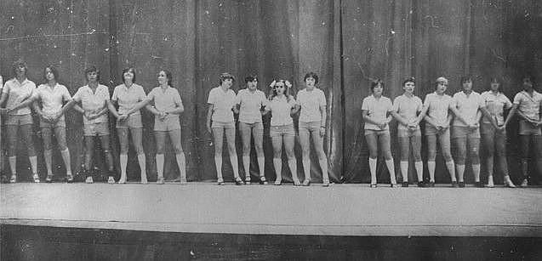i (2)г
Комментарий: Фото:i (2)г
Наименование папки: ДКС

Фото:i (2)юио
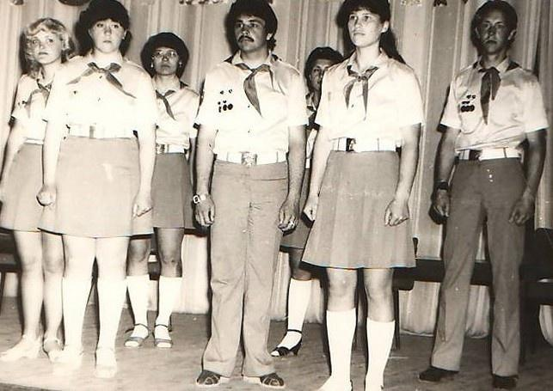i (2)юио
Комментарий: Фото:i (2)юио
Наименование папки: ДКС

Фото:i (30)
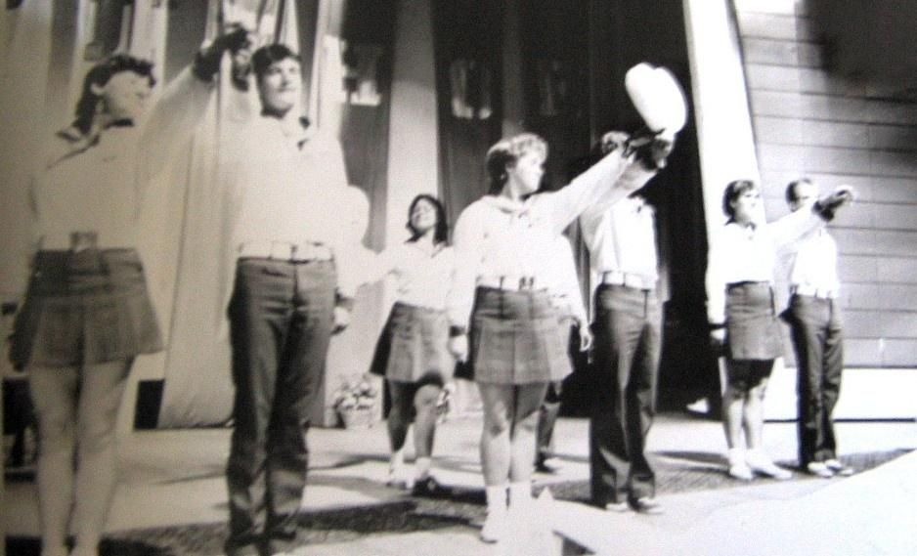i (30)
Комментарий: Фото:i (30)
Наименование папки: ДКС

Фото:i (31)
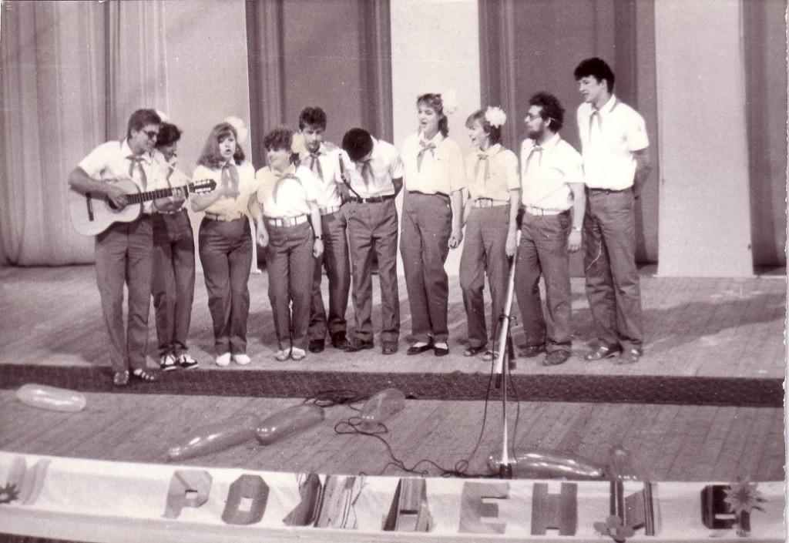i (31)
Комментарий: Фото:i (31)
Наименование папки: ДКС

Фото:i (3)
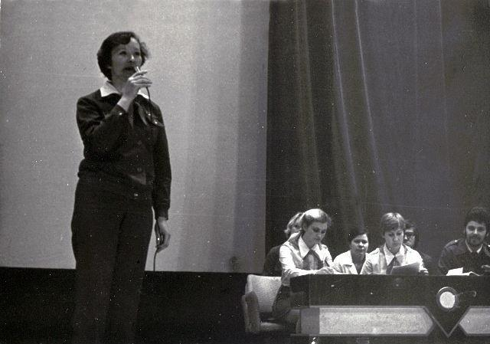i (3)
Комментарий: Фото:i (3)
Наименование папки: ДКС

Фото:i (4)
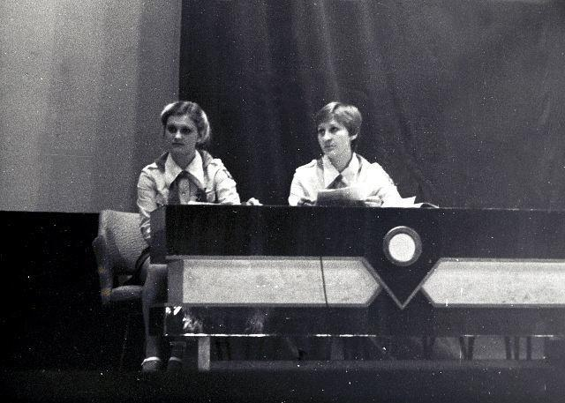i (4)
Комментарий: Фото:i (4)
Наименование папки: ДКС

Фото:i (9)
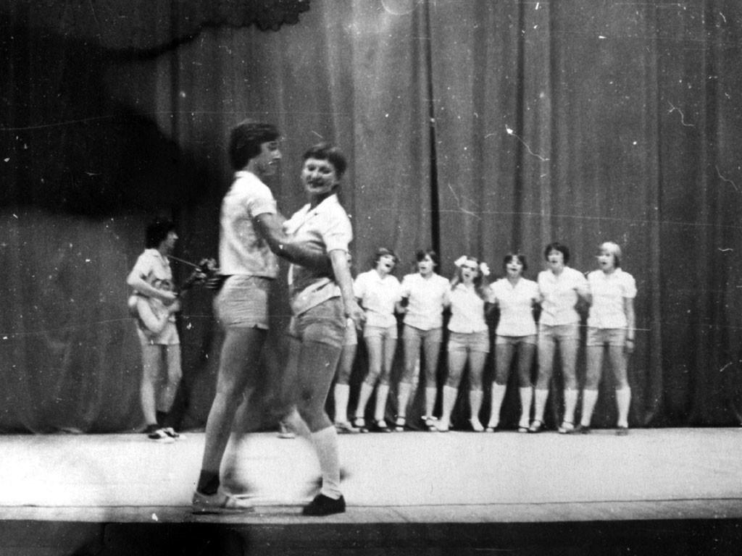i (9)
Комментарий: Фото:i (9)
Наименование папки: ДКС

Фото:Конкурс Вожатского мастерства 1985 г.
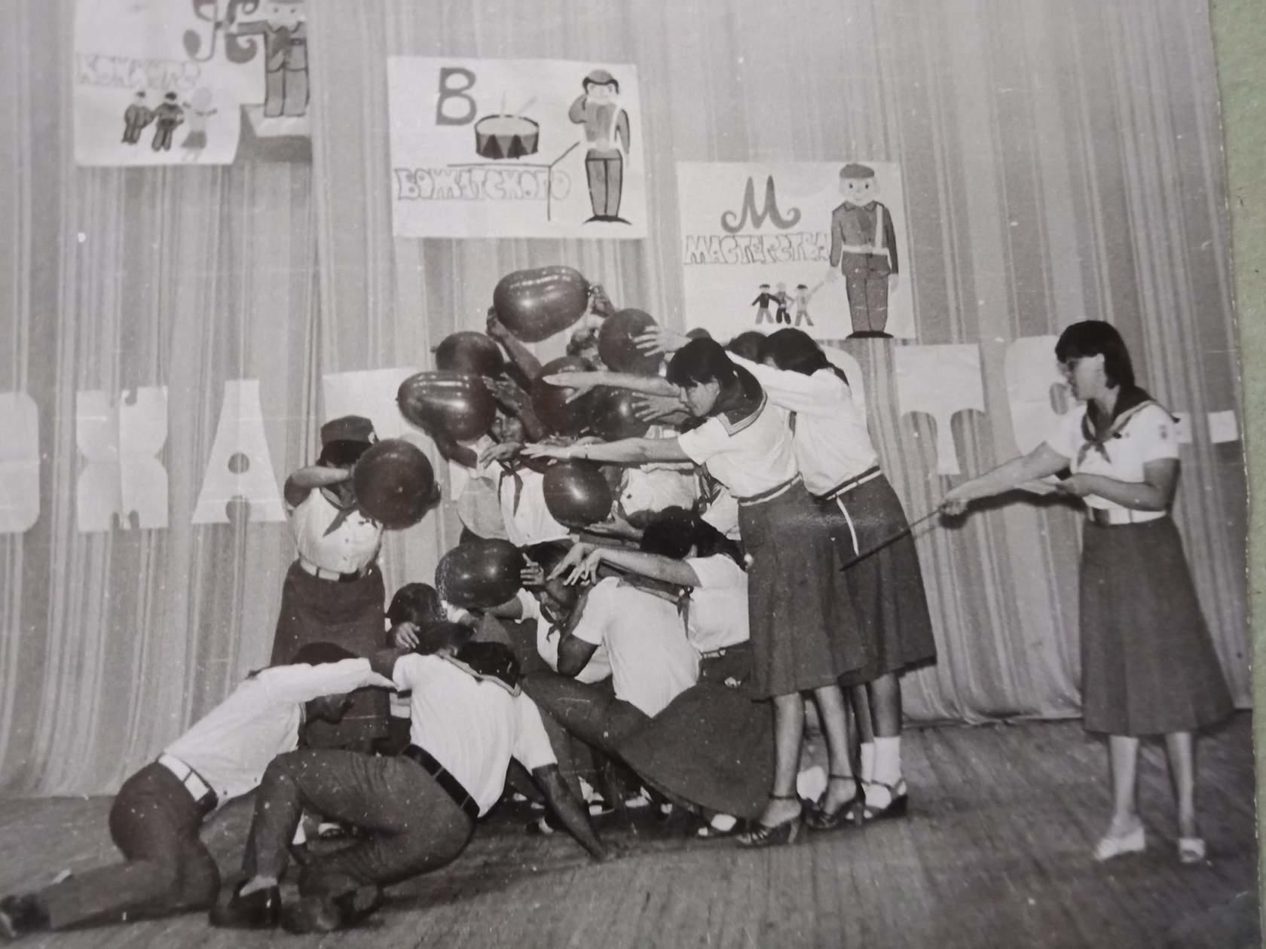Конкурс Вожатского мастерства 1985 г.
Комментарий: Фото:Конкурс Вожатского мастерства 1985 г.
Наименование папки: ДКС

Фото:Конкурс Вожатского мастерства 1985 г.
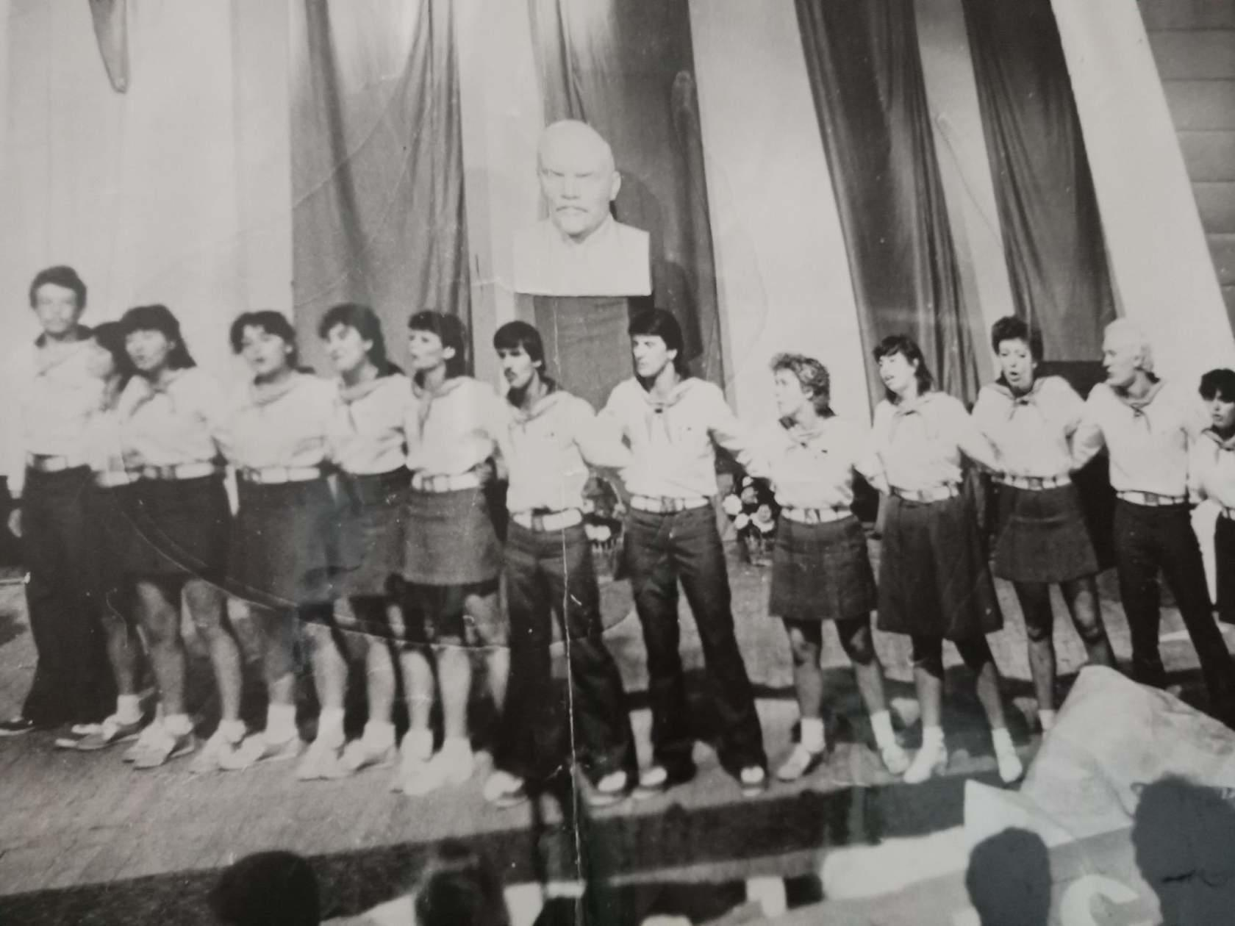Конкурс Вожатского мастерства 1985 г.
Комментарий: Фото:Конкурс Вожатского мастерства 1985 г.
Наименование папки: ДКС

Фото:п
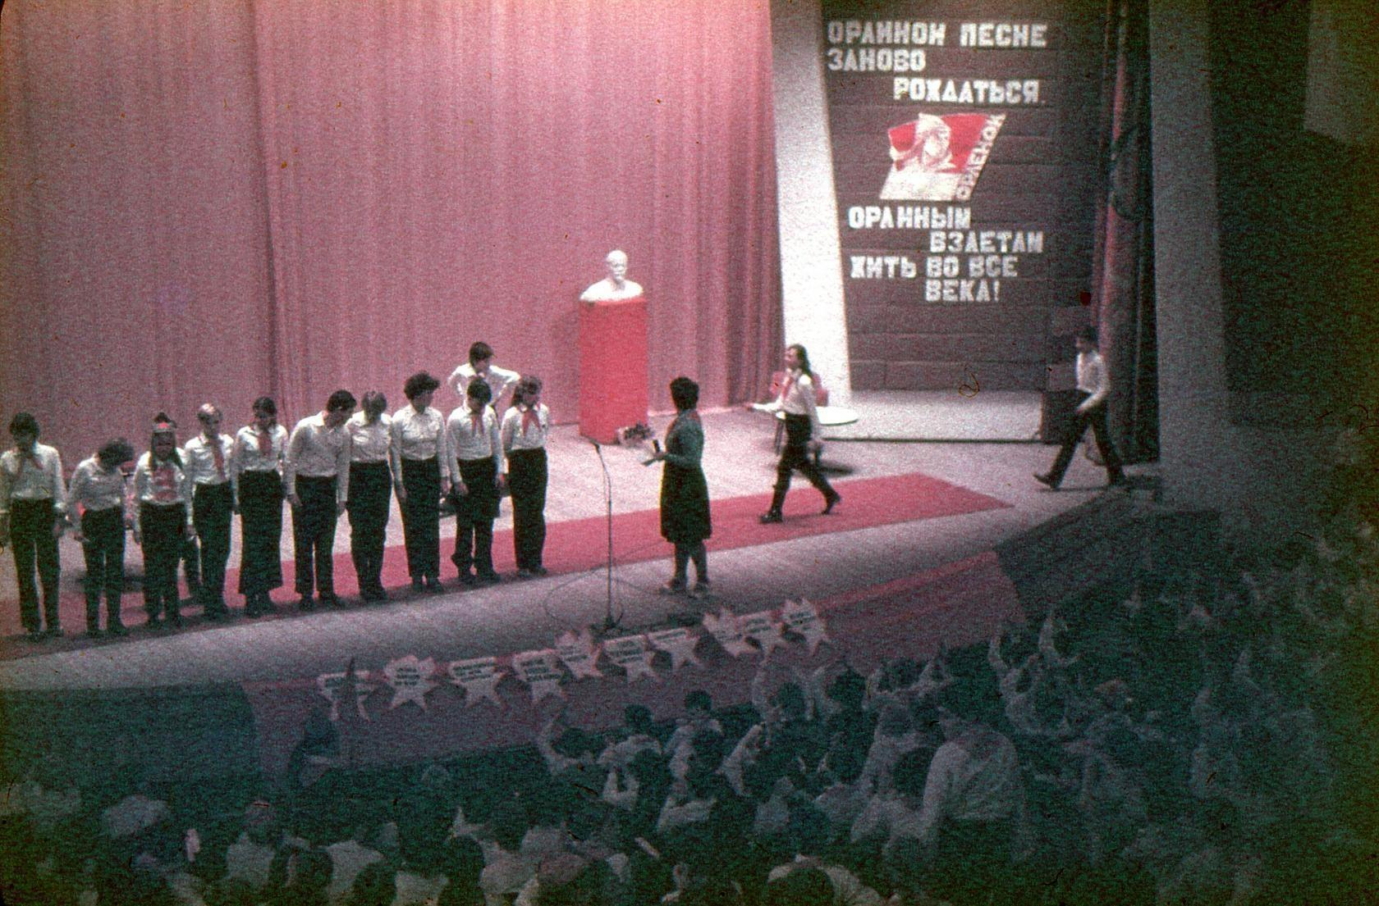п
Комментарий: Фото:п
Наименование папки: ДКС

Фото:Похдравление МДЦ Артек на 25 летии Орлёнка (1)
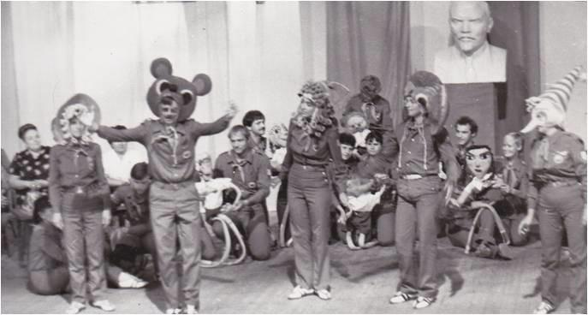Похдравление МДЦ Артек на 25 летии Орлёнка (1)
Комментарий: Фото:Похдравление МДЦ Артек на 25 летии Орлёнка (1)
Наименование папки: ДКС

Фото:Похдравление МДЦ Артек на 25 летии Орлёнка (2)
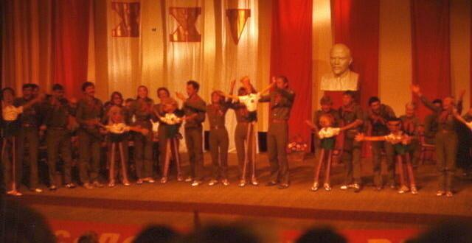Похдравление МДЦ Артек на 25 летии Орлёнка (2)
Комментарий: Фото:Похдравление МДЦ Артек на 25 летии Орлёнка (2)
Наименование папки: ДКС

Фото:Похдравление МДЦ Артек на 25 летии Орлёнка (3)
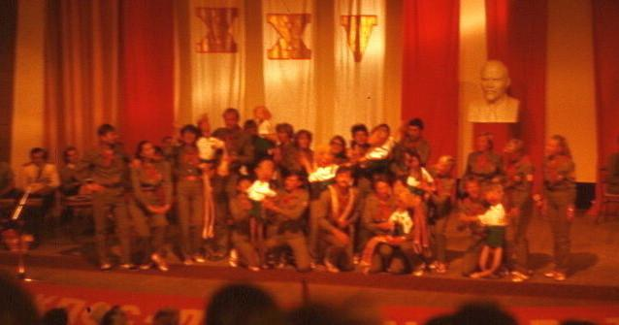Похдравление МДЦ Артек на 25 летии Орлёнка (3)
Комментарий: Фото:Похдравление МДЦ Артек на 25 летии Орлёнка (3)
Наименование папки: ДКС

Фото:Похдравление МДЦ Артек на 25 летии Орлёнка (4)
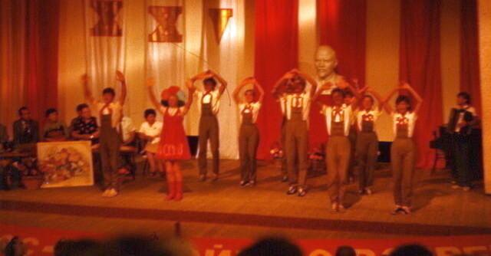Похдравление МДЦ Артек на 25 летии Орлёнка (4)
Комментарий: Фото:Похдравление МДЦ Артек на 25 летии Орлёнка (4)
Наименование папки: ДКС

Фото:Похдравление МДЦ Артек на 25 летии Орлёнка (5)
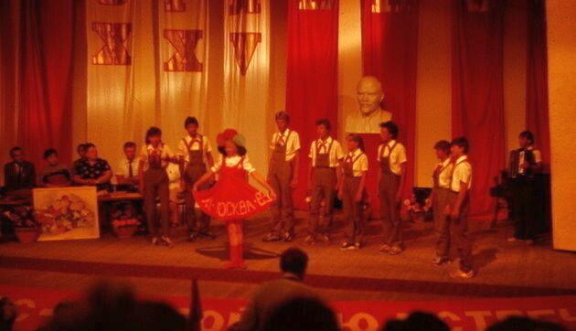Похдравление МДЦ Артек на 25 летии Орлёнка (5)
Комментарий: Фото:Похдравление МДЦ Артек на 25 летии Орлёнка (5)
Наименование папки: ДКС

Фото:рр
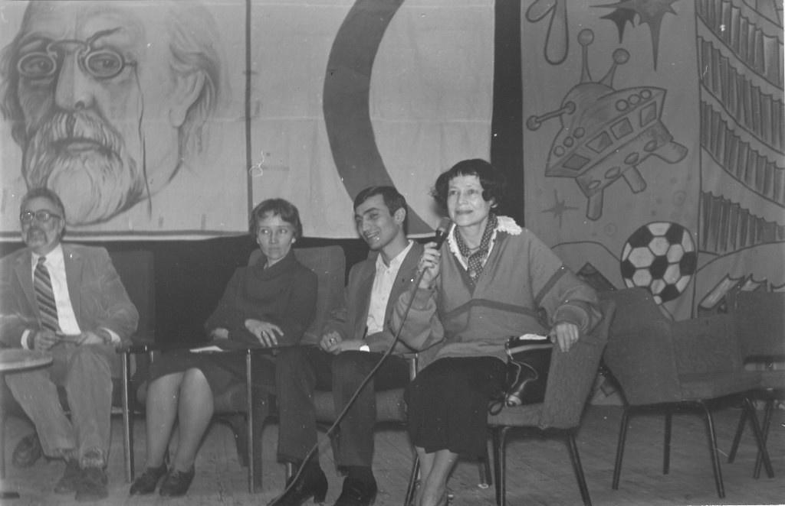рр
Комментарий: Фото:рр
Наименование папки: ДКС

Фото:спл
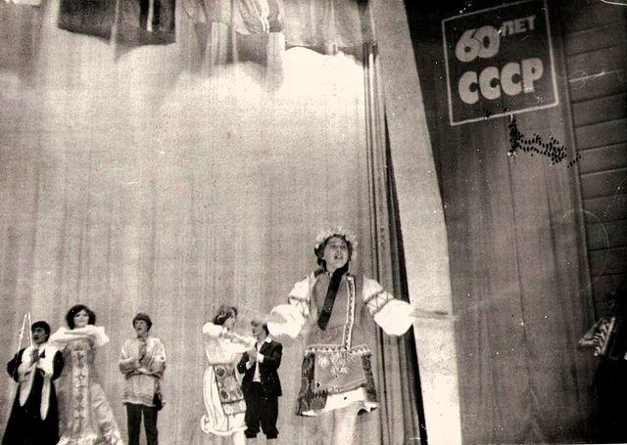спл
Комментарий: Фото:спл
Наименование папки: ДКС

Фото:цвет 1
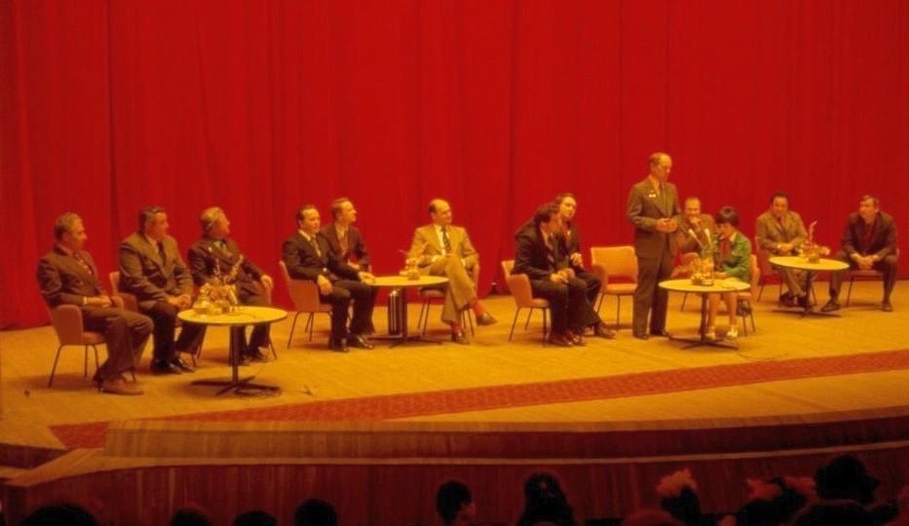цвет 1
Комментарий: Фото:цвет 1
Наименование папки: ДКС

Фото:цвет 5
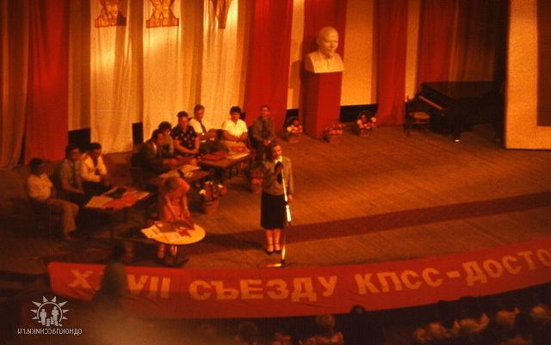цвет 5
Комментарий: Фото:цвет 5
Наименование папки: ДКС

Фото:щн
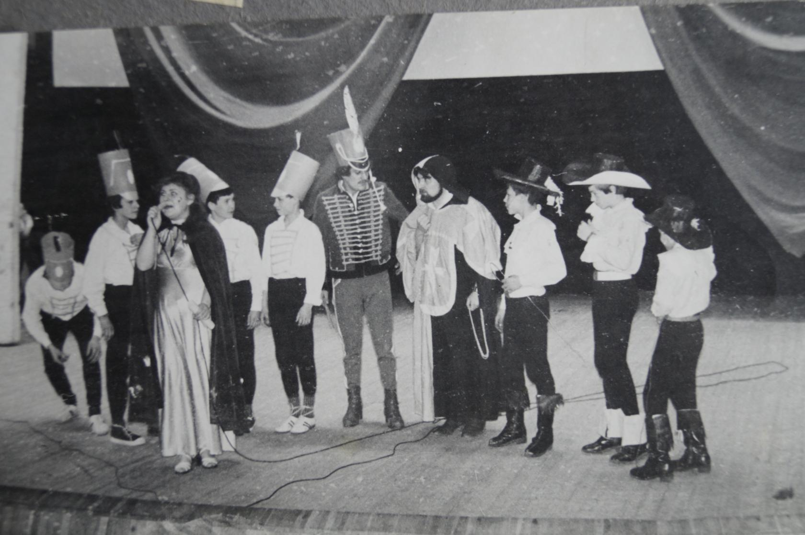щн
Комментарий: Фото:щн
Наименование папки: ДКС

